Fiche technique sur la Bind-it-all de Zutter
Comment ça marche ?

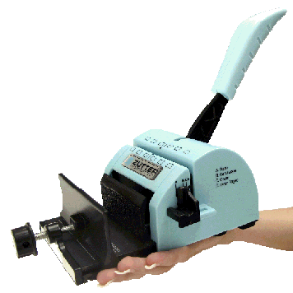

Cette machine est une relieuse qui vous permettra de relier toutes sortes de projet en différentes matières et épaisseur.

Elle perçe notamment le papier, le cardstock, le carton, le transparent, le chipboard, le liège, les cd et même le métal.
Elle perce en faisant 6 trous d’une seul coup et régulier que l’on peut relier à l’aide de spirale de la même marque qui vont du diamètre 0.79cm, 0.95cm, 1.11cm, 1.27cm, 1.60cm, 1.90cm, 2.20cm, 2.54cm, 3.17cm en différentes couleur comme noir, blanc, marron, rouge, argent, antique, et maintenant rose et bleu pastel pour les albums bébé.
Ces spirales sont de plusieurs diamètre pour vous permettre de faire des albums ou autres projets de différentes épaisseurs.

Les 6 trous :
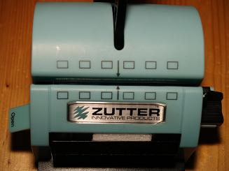

Utilisation de la machine :

1ère étape : stabiliser la machine. Sortir le pied arrière de la bind-it-all.

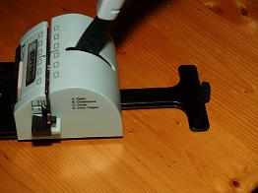

Vous trouverez sur le côté de l’appareil ceci :
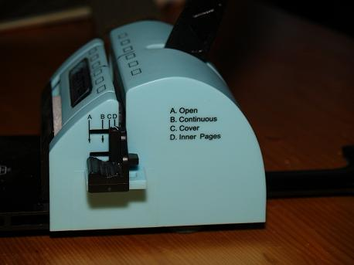

A : Pour utiliser en forme libre et prendre comme repère la ligne centrale des 6 trous. Le centre de votre papier doit être aligné à la petite flèche entre les 6 trous. Avec cette fonction il n’y a pas de butoir.

B : Pour faire des trous en continu grâce au guide.

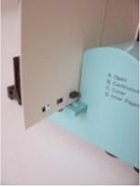

C : A utiliser seulement quand vous désirez que votre couverture d’album soit légèrement plus grande que les pages intérieures il y aura 1.27cm d’écart.

D : A utiliser qu’avec la fonction « C » précédemment pour percer les pages intérieures de votre album.

2 étape : Mettre la reliure

Il faut d'abord régler la machine en fonction de la spirale que vous avez choisi pour votre album.
Avec la machine, vous aurez un jeu de gabarits plastiques, où sont représentés toutes les spirales fabriquées par Zutter, utiles pour régler la machine.

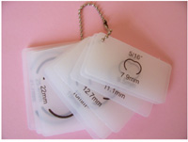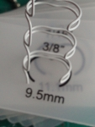
Une fois le bon gabarit, vous le placez verticalement sur la machine. Ensuite, tournez le bouton d’ajustement jusqu’à ce que le gabarit soit bien coincé à l’intérieur. La machine est réglée.

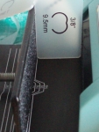

Vous pouvez couper la spirale à la longueur désirée en vous procurant un bon ciseau ou alors en achetant la trousse de chez « Zutter » adaptée à la Bind-it-all.

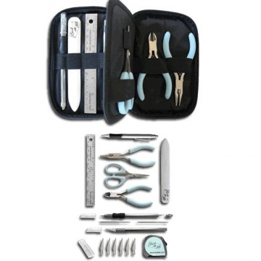

3 étape : Monter l’album
Vous devez placer vos pages et couvertures ainsi :

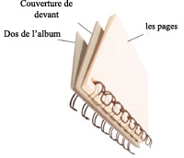
Placer tel quel votre album dans la machine puis appuyer sur la poignée.

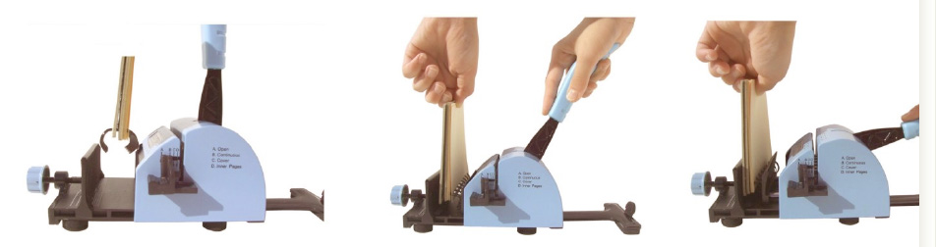

Voilà votre album relié et prêt à être feuilleté.
Pour vider la machine des petits morceaux de papier il faut ouvrir cette petite fenêtre et basculer l’appareil.

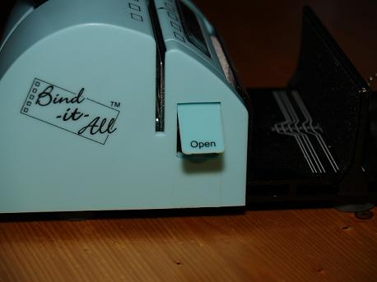

Voilà des exemples de réalisations que j’ai faites avec :

Une Boite :
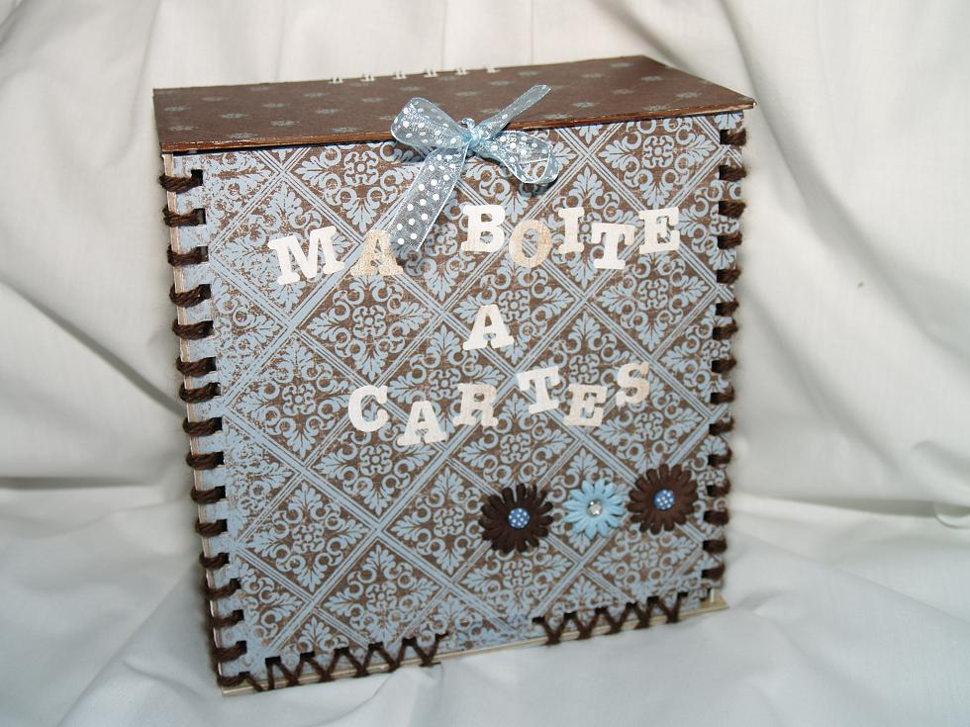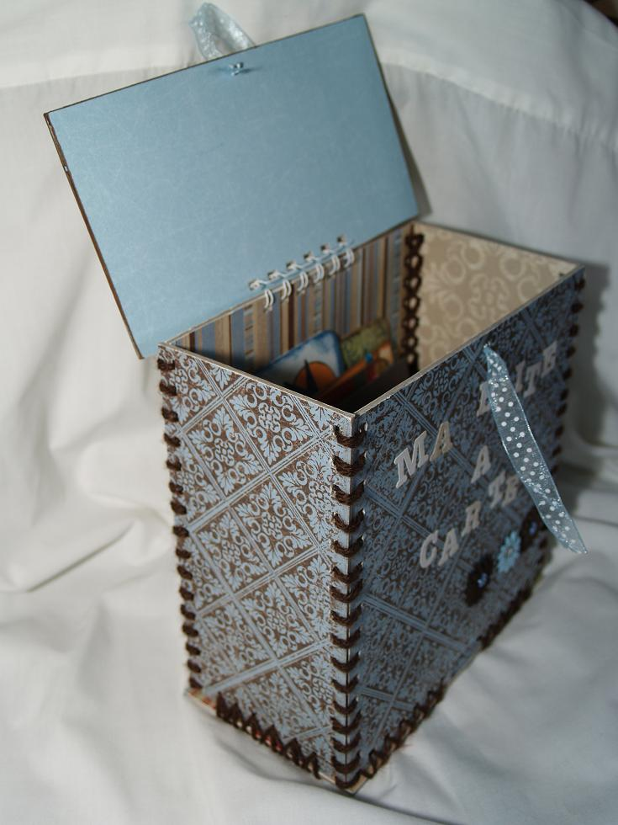

Un mini album dont j’ai percé la couverture en métal :

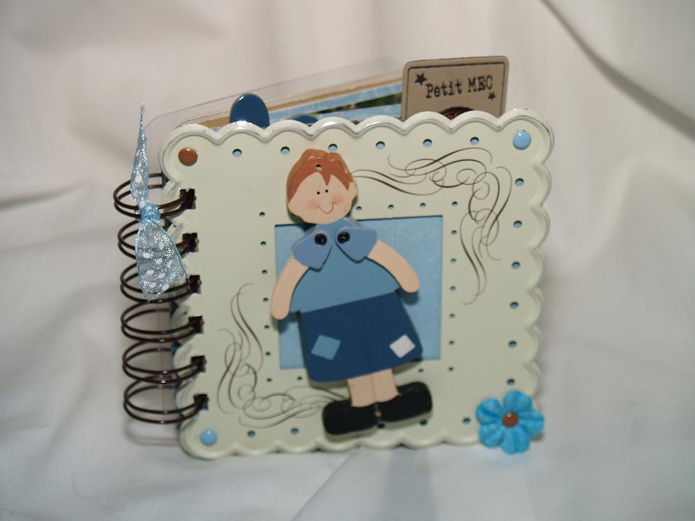

Vous pouvez aussi faire des albums qu’avec des cd, relier des albums de toutes formes cœur, papillon, voiture etc … faire toutes sortes de boites, des calendriers, un album tout en transparence.

A vous de faire travailler votre créativité…

